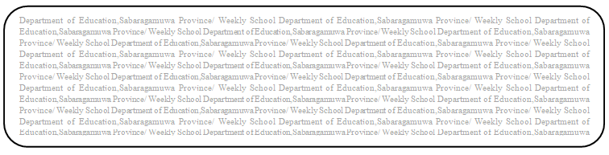
විෂය බුද්ධ ධර්මය
ශ්‍රේණිය 8
සතිය- 47
පළාත් අධ්‍යාපන දෙපාර්තමේන්තුව සබරගමුව - සති පාසල

පහත ප්‍රශ්නවලට පිළිතුරු ලියන්න.
(1) බුදු රජාණන් වහන්සේ පිරිනිවන් පෑම සඳහා තෝරාගත් ස්ථානය කුමක්ද?
...................................................................................................................................
(2) විනය පිටකය බෙදා ඇති කොටස් 05 නම් කරන්න.
1....................................................... 2..................................................................
3..................................................... 4...................................................................
(3) සතර දළදා වහන්සේ තැන්පත් කර ඇති ස්ථාන නම් කරන්න.
1...................................................................................................................................
2..................................................................................................................................
3..................................................................................................................................
4...................................................................................................................................
(4) ප්‍රථම ධර්ම සංගායනාව සඳහා අනුග්‍රහය දැක්වූයේ කවුද?
....................................................................................................................................
(5) ප්‍රථම ධර්ම සංගායනාව හැඳින්වූ වෙනත් නම් දෙකක් ලියන්න.
1................................................................. 2...........................................................

